**Tema 4.2. Función de Distribución Acumulada Conjunta y Marginal-Caso Continuo.**

**Observación 1.** En esta sección vamos a estudiar la función de distribución acumulativa para variables aleatorias continuas. La gráfica de esta función es una superficie que va de subida, $F_{X,Y}\left(x,y\right)→1$ cuando $x→∞$ y $y→∞$ y $F_{X,Y}\left(x,y\right)→0$ cuando $x→-∞$ y $y→-∞$ como la de abajo

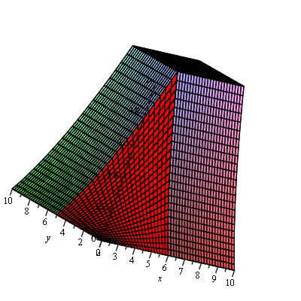

**Definición 1. Función de Distribución Acumulativa.** La función de distribución acumulativa de las variables aleatorias continuas $X$ y $Y$ se define como

$$F_{X,Y}\left(x,y\right)=P\left(X≤x,Y≤y\right)$$

**Definición 1. Propiedades de la Función de Distribución Acumulada.**

* 1. , donde es la función de densidad, se puede invertir el orden de integración.
  2. $\frac{∂^{2}F\left(x,y\right)}{∂x∂y}=f\left(x,y\right)$.
  3. Las **Funciones de Distribución Acumulativas Marginales de $X$ y $Y$** se definen como

$F_{X}\left(x\right)=\int_{-∞}^{x}{\int_{-∞}^{∞}{f\left(u,v\right)dvdu}}$ y $F_{Y}\left(y\right)=\int_{-∞}^{y}{\int_{-∞}^{∞}{f\left(u,v\right)dudv}}$

**Ejemplo 1.** Las variables aleatorias $X$ y $Y$ tienen una función de densidad conjunta dada por

$$f\left(x,y\right)=\left\{\begin{aligned}\frac{2x+y}{210} , 2<x<6, 0<y<5 \\ 0 , en otro caso\end{aligned}\right.$$

Encuentre $F\left(x,y\right), F_{X}\left(x\right), F_{Y}\left(y\right)$.

**Solución.** Con la región rectangular que nos dan en la función de densidad generamos 5 regiones

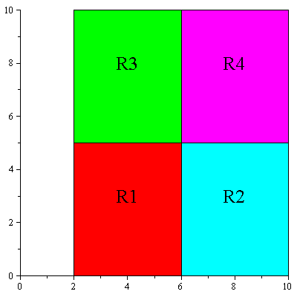

qué quedan definidas por

$R_{1}=\left\{\left(x,y\right):2≤x≤6 , 0≤y≤5\right\}$ y $R_{2}=\left\{\left(x,y\right):x≥6 , 0≤y≤5\right\}$

$R_{3}=\left\{\left(x,y\right):2≤x≤6 , y≥5\right\}$ y $R_{4}=\left\{\left(x,y\right):x≥6 , y≥5\right\}$

$R_{5}=$ la que está fuera de $R_{1}, R_{2}, R_{3}, R_{4}$.

Entonces calculamos la función de distribución acumulada en cada región con la fórmula

$F_{X,Y}\left(x,y\right)=\int_{-∞}^{x}{\int_{-∞}^{y}{f_{X,Y}\left(u.v\right)dudv}}$

* Para $R_{1}$ la integral se reduce a la región limitada por $\left[2,x\right]×\left[0,y\right]$



$F\left(x,y\right)=\int_{-∞}^{x}{\int_{-∞}^{y}{f\left(u,v\right)dvdu}}=\int_{2}^{x}{\int_{0}^{y}{\frac{2u+v}{210}dvdu}}=$

$=\int_{2}^{x}{\frac{2uv+\frac{v^{2}}{2}}{210}{\begin{aligned}| \\ |\end{aligned}}_{0}^{y}du}=\int_{2}^{x}{\frac{2uy+\frac{y^{2}}{2}}{210}du}=\frac{u^{2}y+\frac{uy^{2}}{2}}{210}{\begin{aligned}| \\ |\end{aligned}}_{2}^{x}=$

$=\frac{x^{2}y+\frac{xy^{2}}{2}}{210}-\frac{4y+y^{2}}{210}=\frac{2x^{2}y+xy^{2}}{420}-\frac{4y+y^{2}}{210}=\frac{2x^{2}y+xy^{2}-8y-2y^{2}}{420}$

* Para $R_{2}$ la región se reduce a $\left[2,6\right]×\left[0,y\right]$



$F\left(x,y\right)=\int_{-∞}^{x}{\int_{-∞}^{y}{f\left(u,v\right)dvdu}}=\int_{2}^{6}{\int_{0}^{y}{\frac{2u+v}{210}dvdu}}$

$=\int_{2}^{6}{\frac{2uy+\frac{y^{2}}{2}}{210}du}=\frac{u^{2}y+\frac{uy^{2}}{2}}{210}{\begin{aligned}| \\ |\end{aligned}}_{2}^{6}$ $=\frac{36y+3y^{2}}{210}-\frac{4y+y^{2}}{210}=\frac{32y+2y^{2}}{210}=\frac{16y+y^{2}}{105}$

El procedimiento es similar para las demás regiones. La gráfica de la función de distribución acumulada es la que aparece en la observación 1. Su definición es:

$$F\left(x,y\right)=\left\{\begin{aligned}\frac{2x^{2}y+xy^{2}-8y-2y^{2}}{420},2<x<6,0<y<5 \\ \frac{y^{2}+16y}{105},x>6,0<y<5 \\ \frac{2x^{2}+5x-18}{84} , 2<x<6, y>5 \\ 1, x>6,y>5 \\ 0 , en otro caso\end{aligned}\right.$$

Ahora vamos a calcular $F_{X}$ con la definición 1.3. , sabemos que

$$F_{X}\left(x\right)=\int_{-∞}^{x}{\int_{-∞}^{∞}{f\left(u,v\right)dvdu}}$$

A continuación dibujamos la región donde la función de densidad es diferente de 0 y marcamos una $x$ en esa región.



* Para $2<x<6$

$F_{X}\left(x\right)=\int_{-∞}^{x}{\int_{-∞}^{∞}{f\left(u,v\right)dvdu}}=\int_{2}^{x}{\int_{0}^{5}{\frac{2u+v}{210}dvdu}}$

$\int_{2}^{x}{\frac{2uv+\frac{v^{2}}{2}}{210}{\begin{aligned}| \\ |\end{aligned}}_{0}^{5}du}=\int_{2}^{x}{\frac{10u+\frac{25}{2}}{210}du}=\frac{5u^{2}+\frac{25u}{2}}{210}{\begin{aligned}| \\ |\end{aligned}}_{2}^{x}$

$\frac{10x^{2}+25x}{420}-\frac{45}{210}=\frac{10x^{2}+25x-90}{420}=\frac{2x^{2}+5x-18}{84}$

* Para $x<2$, $F_{X}\left(x\right)=0$
* Para $x>6$, $F_{X}\left(x\right)=1$

**Ejercicios.**

1. Si $X$ y $Y$ tienen función de densidad conjunta

$$f\left(x,y\right)=\left\{\begin{aligned}\frac{1}{y},0<x<y,0<y<1 \\ 0, en otra parte\end{aligned}\right.$$

Encuentre el valor de la función de distribución acumulada $F\left(x,y\right)$ cuando el punto $\left(x,y\right)$ está en la región que cumple (a) $0<x<y,0<y<1$, (b) $0<y<x,0<x<1$, (c) $0<x<1,y≥1$